Муниципальное бюджетное дошкольное образовательное учреждение
«Детский сад общеразвивающего вида «Аленький цветочек»

Техника Папертоль
«3D картина своими руками»

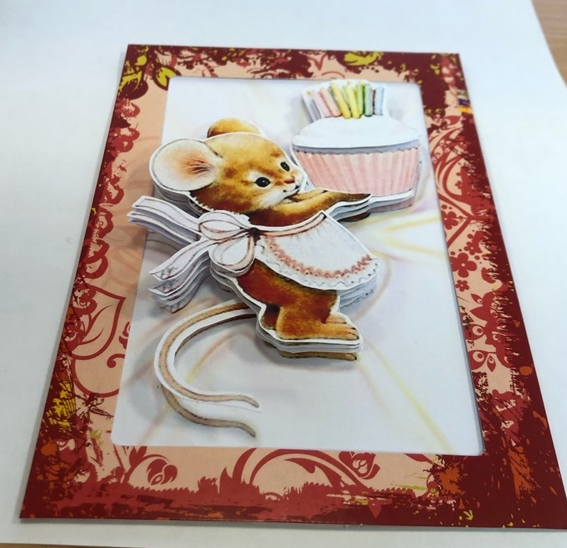

Подготовил:
Бекмачева Евгения Юрьевна воспитатель,
высшая квалификационная категория.

село Перегребное, 2024
Введение
Дети не рождаются с пустыми руками, они несут с собой заряд создания духовных и материальных ценностей, они в состоянии сотворить их, потому и рождаются, чтобы создавать и творить. Только надо помочь им раскрыться. Поэтому педагогу необходимо создать такие условия, которые могли бы реализовать весь положительный потенциал ребенка как творческой личности и помочь ему адаптироваться в социальной жизни. Чем полнее и разнообразнее деятельность ребенка, чем значимее она, тем успешнее идет развитие, тем счастливее его детство. Дошкольное детство - время становления первооснов личности, индивидуальности, наиболее сензитивный период для развития любознательности, общих и специальных способностей. Благодаря особому процессу познания, который осуществляется эмоционально - практическим путем, каждый дошкольник становится маленьким исследователем, первооткрывателем окружающего мира. Именно в этот период устанавливается связь ребенка с ведущими сферами бытия: миром людей, природы, предметным миром. Происходит приобщение к культуре, к общественным ценностям. Развивается любознательность, формируется интерес к творчеству.
В настоящее время в образовательном пространстве ДОО особое внимание уделяется художественно-эстетическому развитию дошкольников. Художественно-эстетическое развитие - важнейшая сторона воспитания ребенка. Оно способствует обогащению чувственного опыта, эмоциональной сферы личности, влияет на познание нравственной стороны действительности, повышает и познавательную активность. Эстетическое развитие является результатом эстетического воспитания. Одним из приоритетных направлений деятельности ДОО. является художественно-эстетическое развитие. Работа по данному направлению проходит через все разделы программы. Детский сад призван осуществлять всестороннее развитие детей дошкольного возраста. Наряду с физическим, умственным и нравственным развитием значительное место в работе детского сада занимает художественно-эстетическое развитие.
Актуальность данной темы объясняется тем, что формирование творчески активной личности, обладающей способностью эффективно и нестандартно решать жизненные проблемы, закладывается в дошкольном возрасте. В связи с этим перед детскими образовательными учреждениями встает важная задача развития творческого потенциала подрастающего поколения. Формирование творческой личности - одна из важных задач педагогической теории и практики на современном этапе. Наиболее эффективное средство для этого - каждый вид изобразительной деятельности в детском саду, в том числе и аппликацией. Процесс аппликации вызывает у детей положительные эмоции и удовлетворение от работы с разным изобразительным материалом, результатом которого является выразительный образ. Работа с бумагой всегда привлекает родителей и детей. Это доступный материал, безопасный для малышей, с его помощью можно развивать мелкую моторику и фантазию одновременно. Для развития творчества детей в детском саду используются различные техники работы с бумагой. Техника работы с бумагой может быть различной: обрывная и вырезная, плоскостная и объемная аппликации, мозаика, пластическая аппликация, поделки в стиле оригами, создание различных объемов с использованием техники бумагокручения, торцевание, бумагопластики. Но когда привычные аппликации надоедают, в ход идут неизведанные ранее техники. Одной из таких представляется в виде технике папертоль, так называется вид творчества, когда вы делаете объемную картину из бумаги своими руками. Работа с детьми в технике папертоль даёт большие возможности для гармоничного развития детей. Эти занятия способствуют развитию творчества, пробуждают волю, развивают ручные умения и трудовые навыки, чувство формы, глазомер и цветоощущение. Работа над композицией способствует воспитанию художественного вкуса. Проявляя интерес к занятиям с бумагой в технике папертоль, формируется основа положительного отношения к труду. Использование детьми этой техники работы с бумагой, повышается сенсорная чувствительность. Формируется более тонкое восприятие формы, фактуры, цвета, объема; развивается воображение, пространственное мышление; развивается общая ручная умелость, мелкая моторика, синхронизируется работа обеих рук: формируется умение планировать работу по реализации замысла, предвидеть результат и достигать его. Но самое важное и ценное это то, что дети учатся видеть, чувствовать, оценивать и творить по законам красоты. Техника папертоль ещё и невероятно интересное и необычное творчество, это создания объёмных картин из бумаги.
Основная часть
Папертоль (арте-франчез, папье толе или 3D декупаж) - это техника ручного вырезания и создания объёмных изображений из плоской печати. Одинаковые изображения наклеиваются друг на друга с помощью клейких подушечек. За счет этого создается объем. Такая техника сочетает в себе простоту исполнения с эффектным результатом. Объемные картины папертоль создаются путем вырезания вручную отдельных элементов рисунка – и наклеивания в разном порядке для создания трехмерного сюжета.
Основы данного творчества зародились многие столетия назад, но только сегодня рукоделие такого типа начало приобретать большую популярность.
Пришло это искусство к нам из Японии. Эта страна вообще славится потрясающими воображение объемными работами с бумагой. Вспомнить хотя бы оригами. А по-японски вообще "бумага" и "бог" звучат одинаково - «ками». В 17 веке аутентичные трехмерные картины попали из Японии в Европу. Новый виток популярности папертоли приходится на 30-е годы XX века, когда в США декораторам пришла в голову идея использовать в качестве подручного и весьма дешевого материала для украшения почтовые поздравительные открытки. Эти яркие цветные картинки, в огромном количестве отправляемые и получаемые американцами на праздники вошли в моду. Вырезав одинаковые изображения и наклеив их друг на друга для создания объема, автор первой такой папертоли открыл для своих последователей весьма интересное занятие, так и появился несложный, доступный и увлекательный способ декора, который к тому же, оказался настоящим искусством и образцом для творчества. Особенную популярность искусство папертоль приобрело во Франции и Венеции, где мастера развили эту технику, и именно в этом виде она дошла до наших дней, а дизайнеры и художники возвели папертоль в ранг искусства. Из Европы это модное хобби пришло в Россию совсем недавно. После этого началась волна массового увлечения техникой, называемой декупаж. Объемный декупаж, 3D-аппликация, фактурные картины, арте-франчез. Все эти виды «бумажного» рукоделия можно назвать одним словом – папертоль.
Техника папертоль для начинающих не отличается особой сложностью. Но есть нюансы, которые следует учитывать, когда вы начинаете работу со схемами папертоль и приступаете к их дальнейшей обработке. Главное выразительное средство папертоли – это зонирование: каждая бумажная картина в этой технике имеет фон, передний план и промежуточную зону. Это деление очень важно, так как именнно оно придает изображению объем и глубину.
Что понадобится для работы? (Необходимые инструменты)
Прежде чем приступить к мастер классу объемных картин папертоль из бумаги, приготовьте все, что необходимо для работы. Инструменты для такого рукоделия практически не отличаются от декупажного.
Вам потребуется скотч с двумя клейкими сторонами (с его помощью будет создаваться многослойное изображение), удобные ножницы для вырезания фрагментов (лучше взять острые, слегка изогнутые и прямые), бесцветный клей, тонкий фломастер (можно взять черный или несколько цветных), бумага с рисунком-заготовкой (запаситесь бумагой с разными текстурами), мат для резки, а также пинцет, если ваша картина будет включать в себя и небольшие элементы.
Бумажная основа должна быть крепкой, плотной и иметь достаточную тяжесть. Слишком тонкие листы, порезанные на фрагменты рисунка, не только с трудом склеятся друг с другом, но и станут причиной дополнительных сложностей при обработке композиции лаком.
Итак, несколько советов, как делать папертоль:
✓ один из основных принципов создания картин по такой технике – выделение фоновой, промежуточной и фронтовой зоны изображения;
✓ заранее продумайте, в каком порядке комбинировать бумажные элементы. Объемную геометрию следует тщательно спланировать, чтобы получить ожидаемый результат;
✓ сначала вырезаем одну деталь, наклеиваем ее, а уж потом вырезаем другую. Это поможет избежать путаницы в слоях и потери частей картины.
✓ Двусторонний скотч клейте не прямо у края детали, а чуть отступив, в ином случае сбоку кусочки скотча будут бросаться в глаза.
✓ акцентировать внимание на объемности картины в технике папертоль можно с помощью лака на водной основе. Отражая блики, он подчеркнет трехмерную структуру изображения;
✓ если вы ставите целью создание эффекта старины, не используйте лак для декоративного оформления бумажных элементов.
Совет: оформите картину специальной углубленной рамкой, чтобы создать еще более реалистичный эффект 3D.
Благодаря этим несложным хитростям вы легко справитесь с работой и уже вскоре сможете делать все более сложные и оригинальные картины в технике папертоль.
Порядок создания картины в технике папертоль
Вы можете сами распечатать на картоне 4-5 экземпляров одного и того же понравившегося изображения и работать с ним (приложение1), хотя сейчас проще простого купить в интернет-магазине набор папертоль и облегчить себе задачу (приложение 2.).
Как делать пошагово папертоль:
1. Работа начинается с вырезания первого, самого полного, изображения. Это нижний слой, «дно» картинки, на которое будут наклеиваться все остальные детали. Первую целую картинку клеим на картон, а на нее монтируем все остальные слои.
2. Берем второй слой (все слои должны быть пронумерованы). Вырезаем из него значимые детали и наклеиваем их на первый слой с помощью двустороннего скотча или клеевых подушечек. Точно совмещаем контуры первого и второго слоя изображения!
Нам остается еще выбрать фломастер нужного цвета и обвести им кромку слоя, чтобы сбоку картина выглядела тоже цветной, а не белой.
3. С остальными слоями повторяем шаги 2 и 3. Советуем не делать чрезмерно много слоев, иначе картина будет выглядеть слишком хаотичной и перегруженной.
Во-первых, при поклейке каждого слоя обращайте внимание на контуры: новый рисунок должен четко накладываться на основу. Во-вторых, каждый новый слой следует создавать только после полной готовности предыдущего. Это позволит не только аккуратно выполнить всю работу, но и не перепутать последовательность поклейки отдельных элементов.
Если вы делаете такие картины в первый раз, не выбирайте сложные изображения. Даже простые сюжеты, сделанные трехмерными, будут смотреться оригинально.
Как оформить картины
Сделанные своими руками картины папертоль необходимо правильно оформить, чтобы поделка не выглядела незаконченной. Простейший вариант – объемные рамки, или, как их еще называют, рамки аквариумы для папертоль. Они представляют собой широкие и глубокие рамы, имеющие прозрачное дно: используя подобные детали, вы создадите эффект еще более объемного пространства.
Совет: такие рамы лучше застеклить, чтобы предотвратить случайную порчу картинки. Многие рамки-аквариумы изначально имеют стеклянные вставки.
Не менее популярная тенденция оформления папертоль – жидкое стекло. Его используют для декорирования отдельных деталей рисунка. Как это делается? Готовая объемная композиция выкладывается на пищевую пленку. Далее разводится жидкое стекло для папертоль – и с помощью кисти, ложечки или палочки распределяется по отдельным зонам рисунка.
После завершения обработки поделку следует оставить затвердевать на 24 часа. Затем вам останется переложить композицию с пленки на тарелку, рамку или другую основу – и закрепить клеем либо двусторонним скотчем.
Результат вашей кропотливой творческой работы - это целый микромир, заключенный в рамку. Эффект присутствия заворожит любого смотрящего на сюжет, вот почему готовую картину не можно, а нужно повесить в доме. На первый взгляд техника выполнения может показаться сложной и непонятной. Но начав увлекательный процесс создания объёмной картины, понимаешь, что в этом нет ничего сложного. (Приложение 3.)
Заключение.
Детство ребенка должно быть ярким, глубоким в познании и интересным. В наше время существует множество техник, которые позволяют развивать ребенка всесторонне. Педагог должен постоянно углублять, освежать свои знания и умения. Идти в ногу со временем. Занятия в технике папертоль способны перенести вас в волшебный мир творчества, напомнив, как в детстве в руках с ножницами оживали цветные картинки. Важно выбрать сюжет, который придется вам действительно по душе. Что вам ближе: необычная абстракция или крылатые ангелы, городская архитектура или времена года? А может быть, вы хотите вместе с ребенком создать детскую трехмерную картину? Изображения людей, мультфильмы и природа, современные натюрморты… Вариантов множество. С помощью этой техники можно создавать эксклюзивные картины, открытки, папки, блокноты, магниты. Папертоль открывает широкие возможности, а уникальные сюжеты поможет создать ваше воображение. Набор папертоли — это еще и прекрасный подарок для и для искушенных творчеством людей, да и новичкам он будет интересен не меньше. Ведь возможность потрудиться над сюжетом, чтобы после сказать : "Я сделал это ...САМ!" поистине бесценна. Для детей дошкольного возраста лучше выбирать простые предметные изображения без большого количества мелких деталей. Техника папертоль открывает безграничные возможности для творчества. Наш творческий опыт показал, что папертоль вызывает художественные чувства, восприятие, развивает творческие способности участников. Практическая заинтересованная деятельность воспитанников дает возможность получить новый авторский продукт и оригинальный, творческий результат деятельности.

Список литературы

- https://nsportal.ru/detskiy-sad/raznoe/2021/09/13/tehnika-papertol-vsyo-novoe-eto-horosho-zabytoe-staroe
- http://mmc.vega-int.ru/uploads/docs/2021/mk_ahtyamova.pdf
- https://www.maam.ru/detskijsad/mk-novogodnja-otkrytka-724625.html
- http://ddtnvkr.ucoz.org/_tbkp/papertol.pdf
- https://zvetnoe.ru/club/poleznye-stati/papertol-dobro-pozhalovat-v-mir-zhivoy-bumagi/
- https://womaninstinct.ru/domahniiochag/7226-sozdanie-trehmernyh-kartin-v-tehnike-papertol.html
- https://theslide.ru/tehnologiya/tehnika-papertole-ili-obemnyy-dekupazh

Приложение
Приложение1.
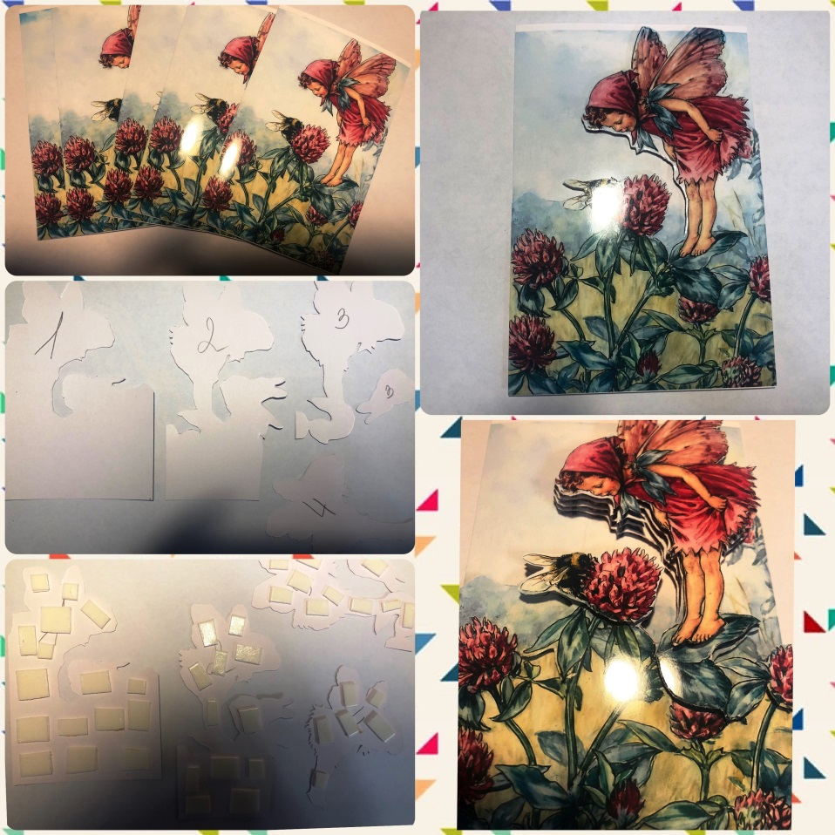

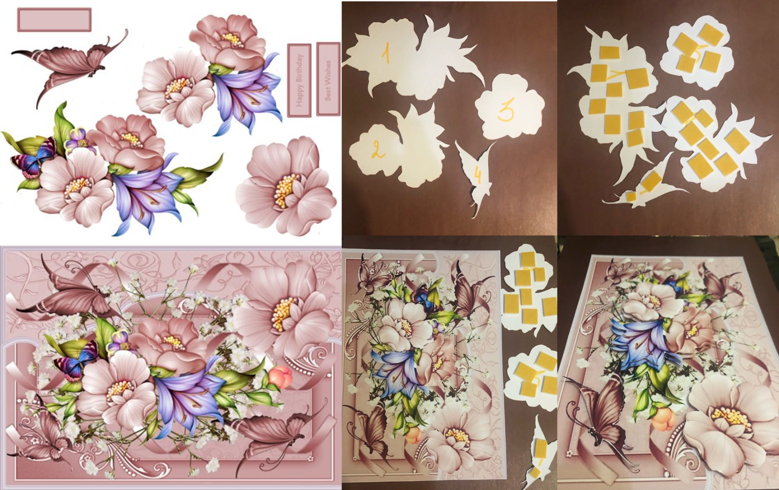

Приложение 2.

Приложение 3.



